ЛГС-58 |  | Теннисный стол "Турнир" антивандальный
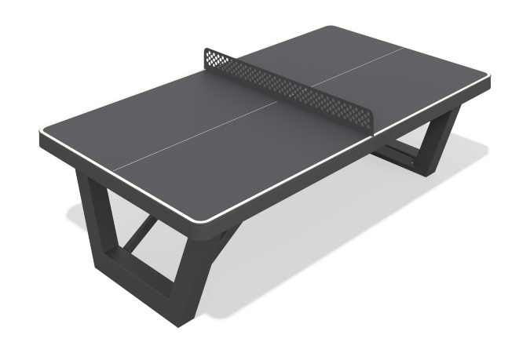

Размеры, мм: | 1525x2742x912 | Вес, кг: | 208.383
Характеристики материалов
Материалы: пластик HPL, металл, порошковая краска.
Столешница теннисного стола выполнена из пластика HPL, толщиной 10 мм.
Поперечная перегородка «сетка» выполнена из нержавеющей стали толщиной 6 мм и имеет по всей длине ряды отверстий, имитирующих сетку.
Опорные элементы и ножки выполнены из металлической трубы 120мм х120мм и толщиной стенки 3 мм.
Все имеющиеся металлические детали покрыты порошковой полиэфирной краской.
Весь крепеж оцинкован.
Комплектация: столешница – 1 шт; каркас стола – 1 шт; комплект крепежа – 1 комплект.

